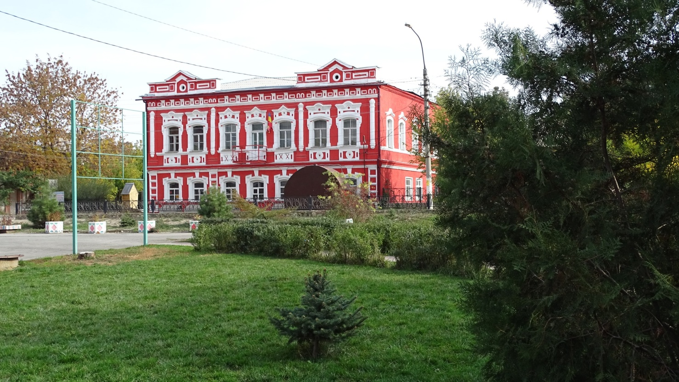

МУНИЦИПАЛЬНОЕ КАЗЕННОЕ
УЧРЕЖДЕНИЕ КУЛЬТУРЫ
«МУЗЕЙ ИСТОРИИ ДОНСКИХ КАЗАКОВ»
ЧАСЫ РАБОТЫ: Понедельник с 8.00 до 17.00
Вторник-Пятница с 8.00 до 16.00
ПЕРЕРЫВ НА ОБЕД: с 12.00 до 13.00
ВЫХОДНЫЕ ДНИ: СУББОТА И ВОСКРЕСЕНЬЕ

